МІНІСТЕРСТВО ОСВІТИ І НАУКИ УКРАЇНИ
НАЦІОНАЛЬНИЙ УНІВЕРСИТЕТ “ЛЬВІВСЬКА ПОЛІТЕХНІКА”

Кафедра систем штучного інтелекту


Лабораторна робота № 3
з дисципліни «Методологія та процеси моделювання у штучному інтелекті»

Виконав:
Студент групи КНСШ-11
Лозовий Олег
Викладач:
Косаревич Р. Я.

Львів – 2025р.

Тема: Оптимізація гіперпараметрів та крос-валідація.
Мета роботи: Навчитися використовувати методи оптимізації гіперпараметрів та кросвалідації для покращення узагальнювальної здатності моделей.
Global Coffee Health Dataset https://www.kaggle.com/datasets/uom190346a/global-coffee-health-dataset
Датасет містить 10 000 синтетичних записів, що відображають закономірності споживання кави, режиму сну та здоров’я учасників з 20 країн. Він включає демографічні дані, споживання кави та кофеїну, тривалість і якість сну, ІМТ, пульс, стрес, фізичну активність, проблеми зі здоров’ям, професію, куріння та алкоголь. Датасет імітує реальні кореляції між кофеїном, сном, стресом та здоров’ям, що робить його корисним для аналізу та побудови моделей прогнозування. Він дозволяє досліджувати вплив способу життя на здоров’я та порівнювати демографічні та країнові патерни.
Хід роботи:
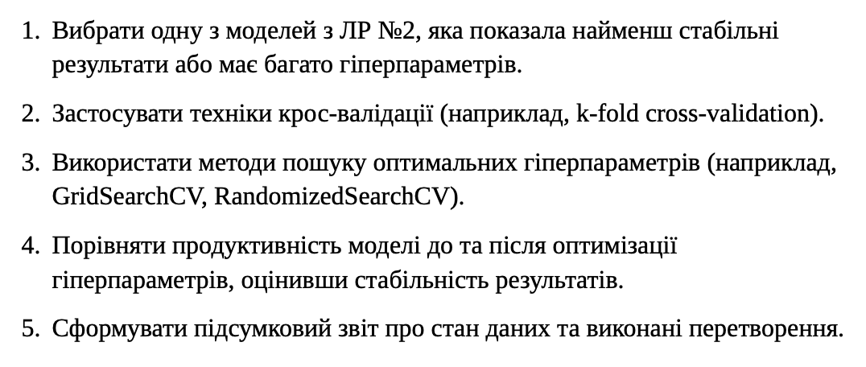
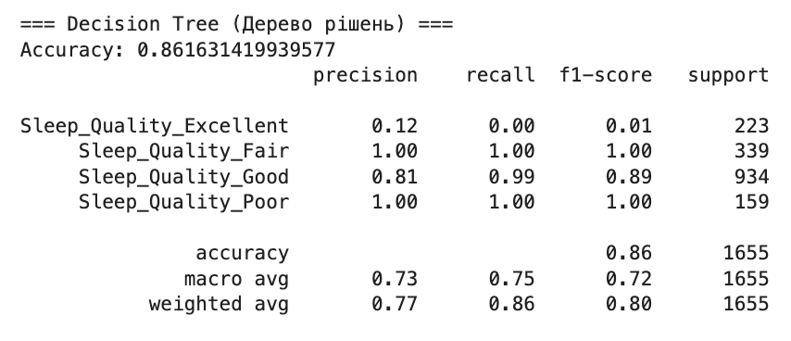
Оскільки найгірші результати показав Decision tree, його й будемо оптимізовувати. Застосувавши k-fold cross-validation для моделі Decision Tree у (5-кратна валідація), можемо бачити невелике збільшення точності.
Метод Decision Tree показав доволі високу стабільність і точність результатів на даному наборі. Початкова точність на тестовій вибірці склала 0.8616, в той час як крос-валідація показує результат у 0.8628 з відхиленням +-0.0078. Невелике стандартне відхилення свідчить про стійкість моделі до зміни навчальних даних.
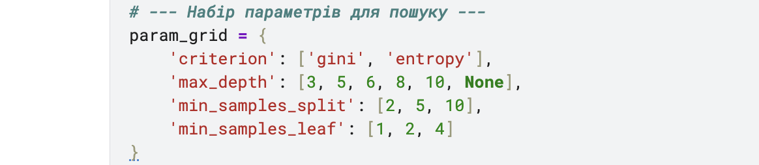
Отримана середня точність на крос-валідації склала 0.8653, що трохи вище порівняно з базовою моделлю. Це свідчить, що підбір гіперпараметрів дозволив незначно покращити узагальнювальну здатність моделі, зменшивши ризик перенавчання.
Оптимальна модель має меншу глибину дерева (3 рівні), що робить її більш інтерпретованою та стабільною, але можливою ціною незначної втрати деталізації при класифікації окремих випадків.

Початкове дерево(до оптимізації):
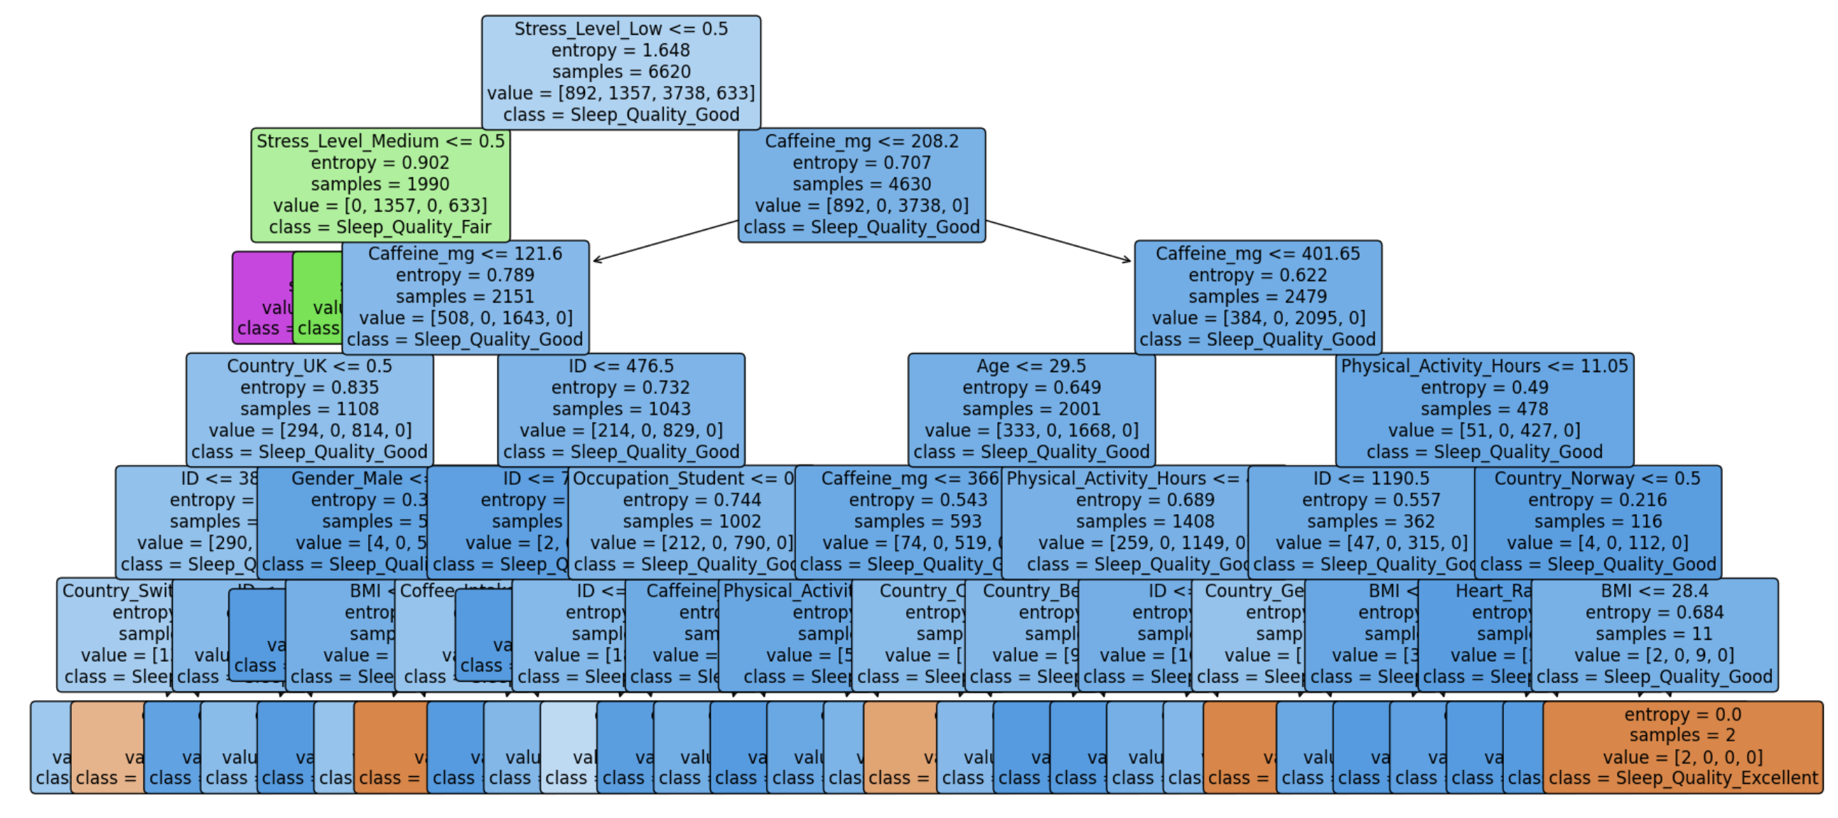
Дерево з параметрами з gridSearch (після оптимізації):
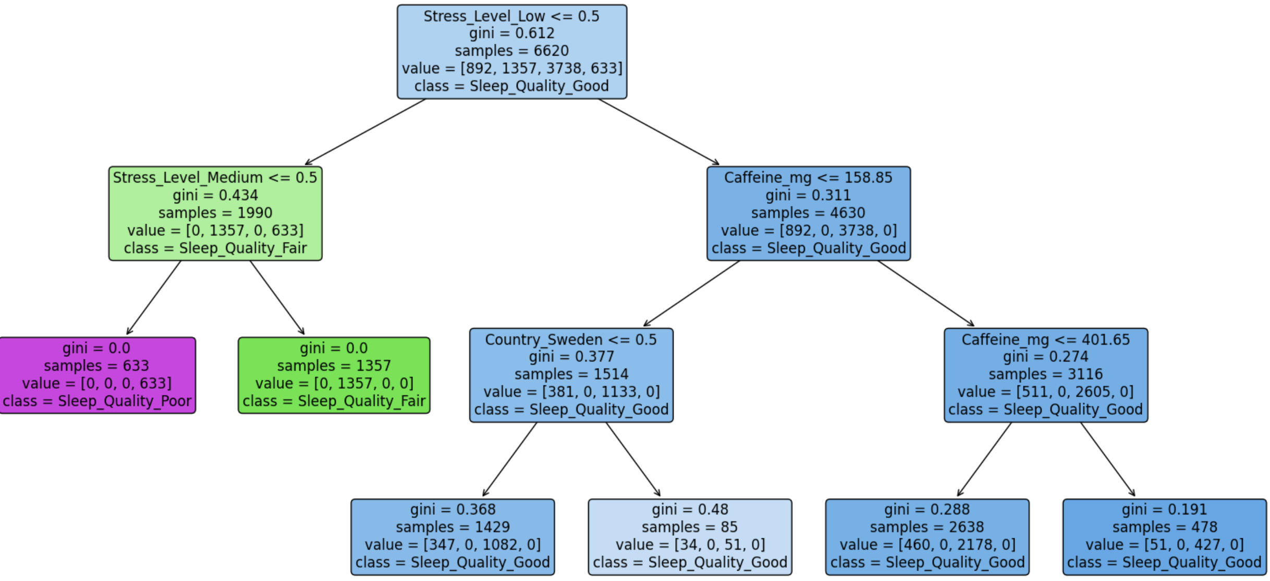
Після порівняння продуктивності моделі до та після оптимізації гіперпараметрів можна зробити висновок, що застосування GridSearchCV дозволило трохи покращити точність та стабільність результатів. Базова модель Decision Tree з параметрами criterion=entropy та max_depth=6 показала середню точність на крос-валідації 0.8628 із невеликим стандартним відхиленням 0.0078, що свідчить про стабільність моделі, але більша глибина дерева підвищує ризик перенавчання. Після підбору оптимальних параметрів середня точність трохи зросла до 0.8653, при цьому структура дерева стала простішою та більш узагальненою. Зменшення глибини та введення обмежень на мінімальну кількість зразків у вузлах знизили ризик перенавчання, підвищили стабільність та інтерпретованість моделі, що робить її більш надійною для передбачення класів якості сну.
Висновок:
У ході роботи було досліджено вплив оптимізації гіперпараметрів та крос-валідації на продуктивність моделі Decision Tree для прогнозування якості сну на основі синтетичного датасету Global Coffee Health Dataset. Було застосовано метод k-fold cross-validation, який дозволив оцінити стабільність моделі на різних підмножинах навчальних даних. Результати показали, що базова модель демонструє хорошу точність 0.8616 та стабільність +- 0.0078)
Далі була застосована оптимізація гіперпараметрів за допомогою GridSearchCV, яка дозволила знайти комбінацію параметрів criterion=gini, max_depth=3, min_samples_leaf=4, min_samples_split=2. Після оптимізації середня точність на крос-валідації зросла до 0.8653, а дерево стало більш компактним і інтерпретованим, що знизило ризик перенавчання. Менша глибина дерева та обмеження на мінімальну кількість зразків у вузлах підвищили стабільність моделі та покращили її узагальнювальні властивості.
Таким чином, лабораторна робота показала, що застосування крос-валідації та оптимізації гіперпараметрів є ефективними методами для підвищення точності та надійності моделі. Отримані результати демонструють важливість налаштування параметрів та оцінки стабільності моделі для побудови якісних прогнозних моделей у задачах аналізу даних про здоров’я та спосіб життя.
Посилання на проект у Kaggle https://www.kaggle.com/code/davemag9/lab1-ai/edit

